表1 省级（含）以上教育教学单项比赛获奖一览表
序号 | 获奖者 | 奖项名称 | 获奖等第 | 授予单位 | 授奖时间
1 | 郑静 | 省幼芽杯幼儿教育课例微视频 | 二等奖 | 江苏省学前教育学会 | 202201
2 | 蒋冬煜 | 省幼芽杯幼儿教育课例微视频 | 二等奖 | 江苏省学前教育学会 | 202201
3

B15 陈华芳 名教师成长营教育教学单项比赛获奖一览表

表3区级教育教学单项比赛获奖一览表

序号 | 获奖者 | 奖项名称 | 获奖等第 | 授予单位 | 授奖时间
1 | 郑静 | 幼小衔接案例评比 | 三等奖 | 新北区教育局 | 202206
2 | 潘嘉雯 | 幼小衔接案例评比 | 三等奖 | 新北区教育局 | 202206
3 | 孙亚琴 | 幼小衔接案例评比 | 三等奖 | 新北区教育局 | 202206
4 | 李亚琴 | 幼小衔接案例评比 | 三等奖 | 新北区教育局 | 202206
5 | 陈洁 | 幼小衔接案例评比 | 三等奖 | 新北区教育局 | 202206
6 | 王向行 | 区教玩具评比 | 三等奖 | 新北区教师发展中心 | 202212

B15教育教学单项比赛获奖材料
材料1 省级（含）以上教育教学单项比赛获奖材料
序号 | 获奖证书或网上公示截图 | 网上公示链接
请与表1序号一致 | 如为网上截图请一并截取“授予单位”名称
1 | 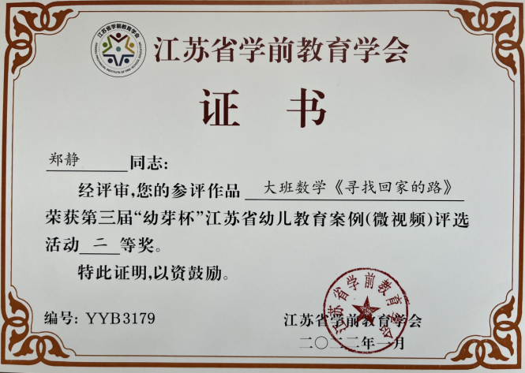
2 | 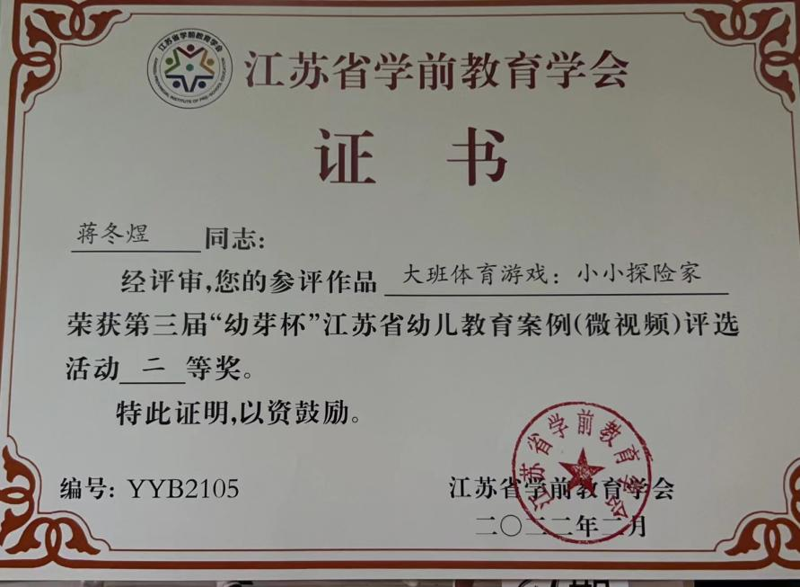
3

材料3 区级教育教学单项比赛获奖材料
序号 | 获奖证书或网上公示截图 | 网上公示链接
请与表3序号一致 | 如为网上截图请一并截取“授予单位”名称
1 | 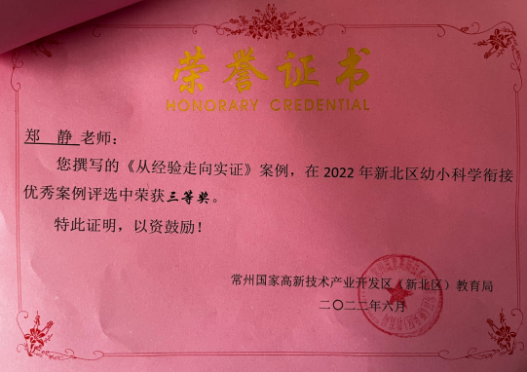
2 | 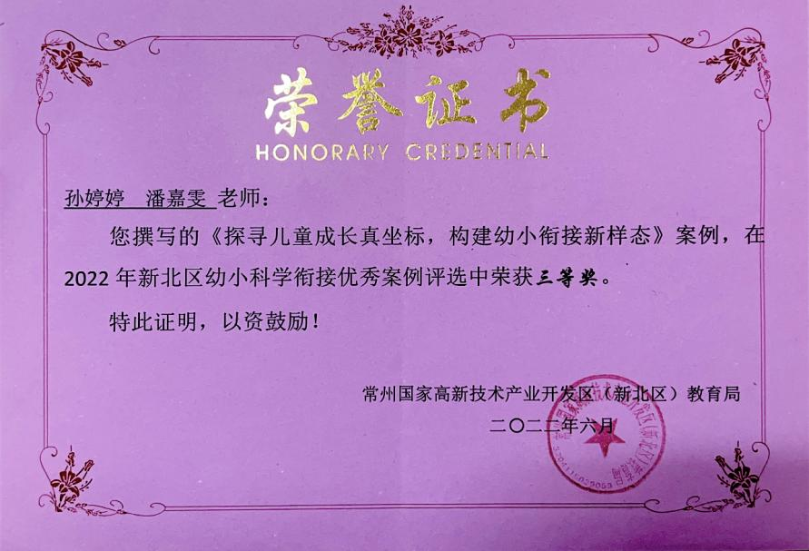
3 | 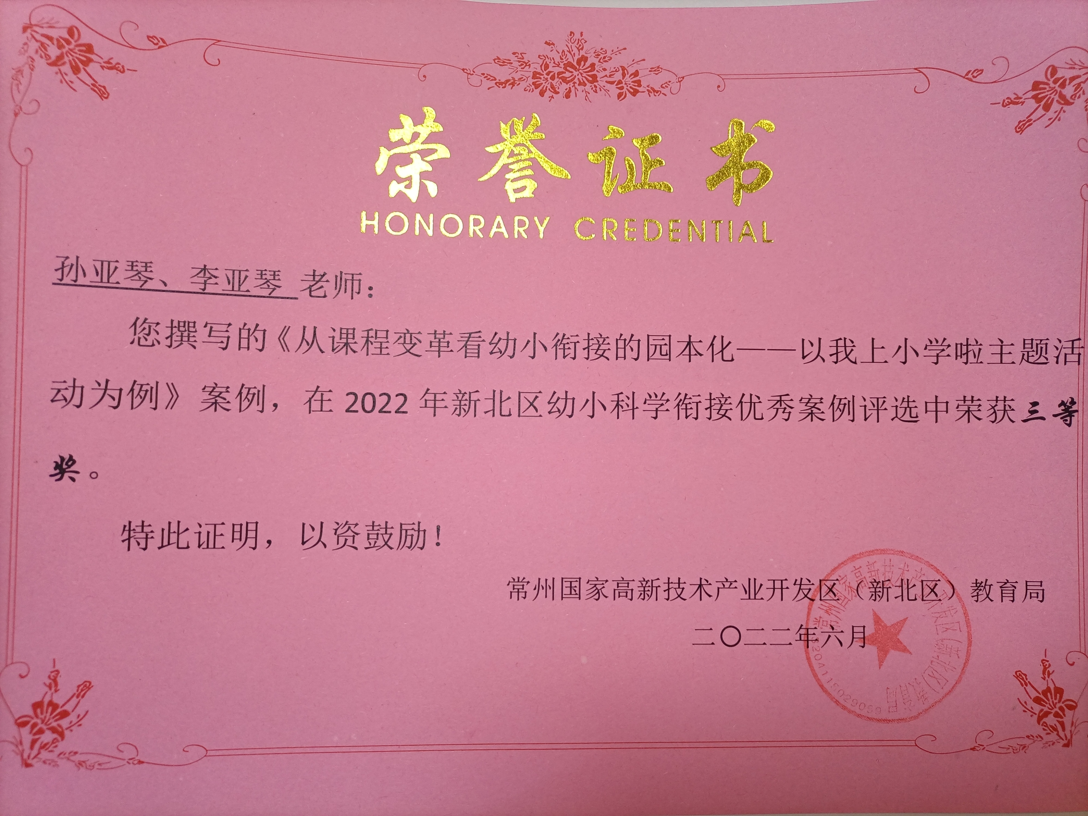
4
5 | 